

годишен доклад

за дейността
на Шуменски административен съд
за 2023 година

Статистически данни
Сравнителен анализ
Перспективи

Настоящият доклад представлява отчет за дейността на Административен съд град Шумен през календарната 2023 година и е изготвен на основание чл.93, ал.1, т.13 от ЗСВ, съобразно утвърдените изисквания за съдържанието му.
И за 2023г. отчетените показатели са близки до традиционно добрите постижения на съда, като за поредна година допринасят за високото ниво на административното правосъдие в страната. В своята работа съдиите и съдебните служители в Административен съд град Шумен се стремят за предоставяне на бързо, предвидимо и качествено правораздаване, базирано върху основните принципи на правовата държава – върховенство на закона, защита на човешките права и равен достъп до правосъдие.

І.ДОКЛАД ЗА ДЕЙНОСТТА НА АДМИНИСТРАТИВЕН СЪД - ШУМЕН.

1.бРОЙ ДЕЛА ЗА РАЗГЛЕЖДАНЕ.
През 2023 година в Административен съд - Шумен са разгледани общо 670 броя дела, от които 100 броя несвършени дела от 2022 година и 570 броя дела - образувани през 2023 година. От образуваните през 2023 година 570 дела, 366 броя са първоинстанционни административни дела и 204 броя - касационни второинстанционни дела.
За сравнение, през 2022 година в Шуменския административен съд са били разгледани общо 695 броя дела, от които новообразувани са 609 броя дела, в това число административни дела – 387 броя и касационни дела – 222 броя.
През 2021 година са били разгледани общо 910 дела, от които новообразувани са били общо 781 броя, включващи 465 броя административни и 316 броя касационни дела.
Броят на постъпилите и разгледани дела в съда, може да се проследи от приложените за целта сравнителни графики:

Сравнителен анализ на разгледаните дела
за периода от 2021 година до 2023 година включително
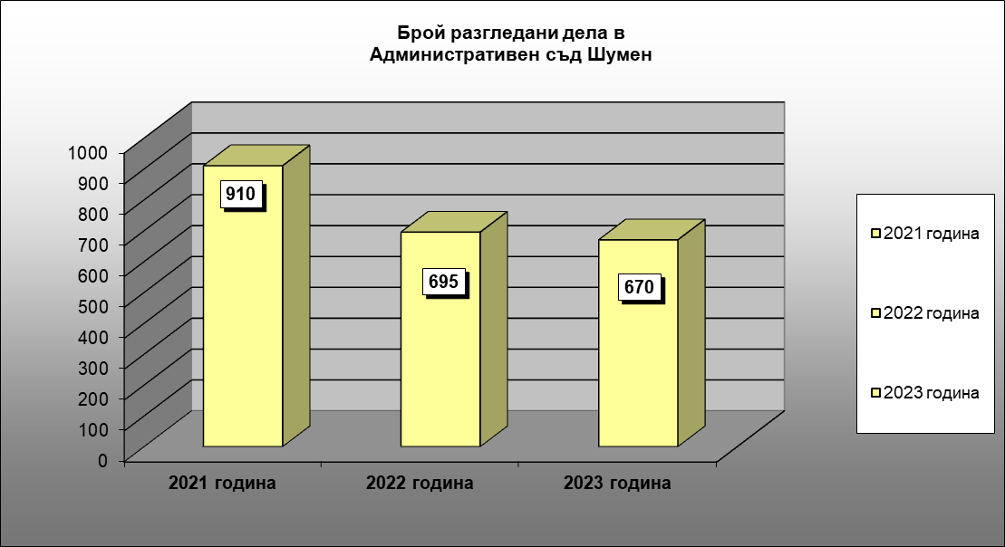
Сравнителен анализ на постъпилите дела
за периода от 2021 година до 2023 година включително
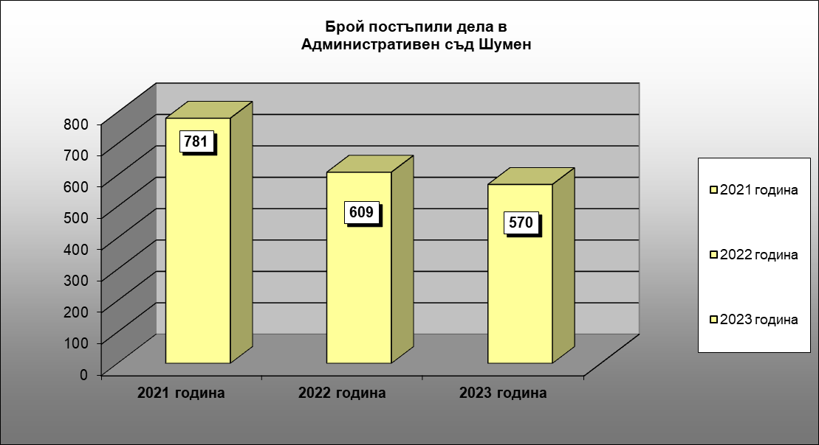

1.1.Първоинстанционни административни дела – разгледани и постъпили дела през 2023 година.
През 2023 година са разгледани 444 броя първоинстанционни дела, от които 366 броя новообразувани и 78 броя висящи от 2022 година.
За сравнение, през 2022 година разгледаните първоинстанционни дела са 438 броя, а през 2021 година разгледаните първоинстанционни дела са 547 броя.
Посочените статистически данни сочат наличие на незначително увеличение на разгледаните първоинстанционни административни дела спрямо 2022 година и намаление на разгледаните първоинстанционни административни дела спрямо 2021 година.
Броят на постъпилите през 2023 година първоинстанционни административни дела е 366 бр., в това число:
- искове по АПК: 18 броя;
- по ДОПК и ЗМ: 45 броя /в т.ч. 11 броя по чл.156 от ДОПК/;
- по ЗУТ и ЗКИР: 21 броя;
- по КСО и ЗСП: 53 броя;
- по ЗДСл, ЗМВР и ЗОВСРБ: 15 броя;
- по ЗДС, ЗОС, ЗМСМА и ЗАдм: 4 броя;
- по ЗСПЗЗ, ЗВГЗГФ, ЗОСОИ, ЗВСВНОИ: 1 брой;
- жалби срещу подзаконови нормативни актове: 8 броя;
- Изборен кодекс: 12 броя;
- частни административни: 115 броя;
- други административни дела: 74 броя, в това число:
- по ЗУСЕФСУ – 15 броя;
- по ЗПЗП - 5 броя;
- по ЗДОИ – 4 броя;
- други – 50 броя.
Средното годишно постъпление на първоинстанционни административни дела на един съдия е 61 броя.
За сравнение, през 2022 година този брой е 65 броя, а през 2021 година – 78 броя.
При съпоставката с предходните периоди по видове дела, се констатира тенденция за запазване на общия брой на постъпилите първоинстанционни административни дела спрямо общия брой дела, постъпили през предходната 2022 година и намаление спрямо 2021 година.
Конкретното разделение по видове дела, съобразно предмета на оспорване, е отразено в статистическата форма за отчет за работата на Административен съд Шумен.
От общия брой административни дела, които през отчетния период съдът е разгледал като първа инстанция - 444, най-много са делата по ДОПК и ЗМ – общо 69 броя, от които новообразувани са 45 броя и 24 броя са останали от предходен период; на второ място са делата по КСО и ЗСП – общо 64 броя, от които новообразувани са 53 броя и останали от предходен период 11 броя; а на трето място са делата по жалби по исковите производства по АПК – 25 броя, от които новообразувани са 18 дела и 7 броя са останали от предходен период.
Съпоставката с предходните периоди сочи наличие на сходство на постъпленията по тези видове дела.
По-конкретно, както беше посочено по-горе, през отчетната година образуваните и разгледани дела с предмет ДОПК и ЗМ са общо 69 броя, от които 45 броя новообразувани и 24 броя висящи дела от 2022 година. През 2022 година разгледаните дела по този предмет са общо 71 броя, от които 58 броя новообразувани и 13 броя висящи от 2021 година. Данните за 2021 година са съответно 53 броя разгледани дела, от които 34 броя новообразувани и 19 броя висящи от предходен период. Тези производства се отличават със значителна фактическа и правна сложност спрямо останалите административни дела, поради което изготвянето на назначените експертизи, подготовката за провеждане на съдебни заседания и за постановяване на съдебните актове отнема повече време.
Запазва се и тенденцията за увеличаване броя на образуваните и разгледани дела по жалби по реда на КСО и ЗСП - срещу решения на директора на ТП на НОИ - гр. Шумен по искания за отпускане и изменение на пенсии, за обезщетения за временна неработоспособност, майчинство и безработица, въз основа на ревизионни актове за възстановяване на неоснователни плащания за ДОО, както и срещу откази за предоставяне на социални помощи. Броят на разгледаните през 2023 година година по реда на КСО и ЗСП е 64 броя. За сравнение, данните за 2022 година са 57 броя дела и 42 броя дела за 2021 година.
Запазва се и броят на исковите производства, по които се търси защита по реда на ЗОДОВ, от лица, претендиращи обезщетения за причинени имуществени и неимуществени вреди в резултат на отменени административни актове, незаконосъобразни действия и бездействия на административни органи. Общият брой искови производства за 2023 година е 18, спрямо 19 броя за 2022 година и 13 броя за 2021 година.
Констатира се запазване на броя на разгледаните дела по оспорвания на административни актове по ЗУТ и ЗКИР. През 2023 година са разгледани общо 23 дела от посочения вид, от които 21 броя новообразувани дела и 2 броя висящи; съответно през 2022 година разгледани 25 броя, при новообразувани 16 броя и висящи 9 броя; а през 2021 година са разгледани общо 30 броя дела по оспорвания по реда на ЗУТ и ЗКИР, от които новообразувани 20 броя и 10 броя висящи от предходен период. Съпоставката между трите отчетни периоди сочи, че независимо от запазения общ брой разгледани дела от посочения вид, през 2023г. се е увеличил броят на новообразуваните дела по ЗУТ и ЗКИР спрямо предходните периоди, докато броят на останалите висящи от 2022г. е по-малък, което обуславя извод, че през отчетния период делата от този вид са разглеждани и приключвани в по-кратки срокове.
Налице е незначително намаление в броя на постъпващите дела, обозначени с шифър „Други административни дела“, където попадат некатегоризираните по другите нормативни актове, производства. Техният брой през 2023 година е 74, спрямо 82 броя през 2022 година и 98 броя през 2021 година. Към тази група дела се причисляват и делата, образувани по жалби срещу административни актове, издадени по ЗПЗП и ЗУСЕФСУ, които се отличават както с фактическа сложност, предвид големия обем на административните преписки, така и със значителна правна сложност, респективно е необходимо повече време за тяхното проучване, разглеждане и приключване. По този вид дела е налице запазване на броя на постъпленията, като по тях често са необходими специални знания в сферата на науката и техниката, както и приложение на правни актове на ЕС. За сравнение, през отчетния период са образувани 20 броя дела по тези закони, докато през 2022 година делата от този вид са били 24 броя, а през 2021 година – 20 броя.
Намаление спрямо предходната година е налице при постъплението на делата, попадащи в категорията частни административни дела. Постъпилите частни административни дела през 2023 година са 115 броя, при постъпили 125 през 2022 година и 217 броя през 2021 година.
През отчетния период не са образувани дела по реда на чл.304 от АПК, докато през 2022г. и през 2021г. са образувани и разгледани по три дела от посочения вид.
През 2023г. в Република България се проведоха местни избори, налагащо анализ на съдебните производства по Изборния кодекс. През отчетния период в Административен съд град Шумен са образувани общо 12 съдебни производства по реда на този кодекс. Едно от делата е по оспорване на решение на ОИК за отказ за предсрочно прекратяване на пълномощията на кмет на община и същото е прекратено поради отпаднал правен интерес, предвид последвало произнасяне на ОИК, с което пълномощията на кмета на община са прекратени поради подадена от последния оставка. Останалите 11 дела, образувани по реда на Изборния кодекс, са по оспорвания на изборните резултати от проведените през 2023 година местни избори за общински съветници и кметове на общини и кметства. Тези 11 дела са образувани по реда на чл.459 от Изборния кодекс, като 4 от тях са прекратени (поради недопустимост на оспорването – 2 броя, неизправени нередовности в жалбата – 1 брой и присъединяване към друго дело – 1 брой). Останалите 7 съдебни производства, съответно с предмет оспорване на решение за избор на общински съветници (по 2 дела), оспорване на решение за избор на кмет на община (по 1 дело) и оспорване на решение за избор на кмет на кметство (по 4 дела), са приключили със съдебен акт по същество. От постановените 7 съдебни решения, по 6 дела Административен съд град Шумен е потвърдил изборните резултати, а в един от случаите (по оспорване на избор на кмет на кметство) е обявил избора за недействителен. Четири от постановените 7 съдебни решения са обжалвани пред Върховен административен съд на РБ, като към датата на изготвяне на настоящия доклад 2 от обжалваните решения са оставени в сила, а по отношение на другите 2 решения не е налице произнасяне на касационната съдебна инстанция.
За сравнение, през 2019 година са образувани 23 броя дела с предмет Изборен кодекс, от които 17 броя по реда на чл.459 от ИК и 6 броя по реда чл.88 от ИК (каквито през 2023г. не са образувани). Броят на образуваните през 2015 година дела по чл.459 от ИК е 12.
Следва да се посочи, че разглеждането и приключването на делата по чл.459 от ИК представлява сериозно предизвикателство пред съдиите и съдебните служители на съда, поради кратките срокове за тяхното приключване – 14 дни и сериозният обществен интерес към тях. Всички образувани и разгледани от Административен съд град Шумен през 2023г. съдебни производства по Изборния кодекс, са приключени в рамките на законово регламентирания 14 дневен срок, което е резултат от добрата организация, екипността, положените усилия и проявената отговорност от работещите в съда съдии и съдебни служители.
Останалите дела по различните материи са сравнително равномерно разпределени.
Анализът на статистическите данни сочи незначително увеличаване на разгледаните първоинстанционни дела, спрямо предходната година и намаление броя на същите спрямо 2021 година.

1.2.Касационни дела – анализ на разгледаните и постъпили през 2023 година.
Втората основна група дела, разглеждани от съда, са касационните дела, които включват касационните административнонаказателни дела, касационните административни дела, в т.ч. частните касационни производства и предложения за възобновяване на административнонаказателни производства. От общия брой касационни дела - 226, административнонаказателните са 211 броя, касационните административни дела - 2 броя и 13 броя дела са образувани по предложения за възобновяване на административнонаказателни производства.
За сравнение, през 2022 година разгледаните касационни дела са 257 броя, а през 2021г. е 363 броя, т.е. е налице е намаляване с 31 броя разгледани дела спрямо 2022 година и с 137 броя разгледани дела по-малко спрямо 2021 година.
По отношение на касационните административнонаказателни дела се наблюдава относително запазване на количественото съотношение на материалните закони, въз основа на които са издадени обжалваните наказателни постановления и електронни фишове. Най-голям дял са производствата, образувани срещу решения на районните съдилища по жалби против наказателни постановления по Закона за движението по пътищата, Кодекса на труда и Закона за защита на потребителите.
Средният брой постъпили касационни дела от административнонаказателен характер на един съдия за 2023 година е 34 броя. По отношение на разгледаните дела от посочения вид, този брой е 38.
Данните за 2022 година са следните: средно постъпили дела на един съдия - 37 броя, респективно разгледани - 43 броя, а за 2021 година - средно постъпили дела на един съдия - 53 броя, респективно разгледани дела – 61 броя.
Съпоставката на данните за последните три отчетни периода обуславя извода, че през 2023 година броят на постъпилите и на разгледаните дела от този вид е намалял спрямо предходните две години.
От постъпилите през 2023 година общо 202 касационни дела, по районни съдилища, същите се разпределят по следния начин:
- от Районен съд Шумен – 115 броя;
- от Районен съд Велики Преслав – 30 броя;
- от Районен съд Нови пазар – 41 броя;
- от Районен съд Силистра – 1 брой;
- от Районен съд Разград – 2 броя;
- Предложения за възобновяване на административнонаказателното производство – 13 броя.
Следва да се отбележи, че и през този отчетен период практиката на Административен съд град Шумен по всички касационни дела с еднакъв предмет е последователна и непротиворечива, което повишава доверието в съда, като предвидима съдебна инстанция, действаща и правораздаваща само и единствено на база приложимия закон и вътрешното убеждение на съдиите, участващи в касационните съдебни състави.

2.БРОЙ СВЪРШЕНИ /РЕШЕНИ/ ДЕЛА.
През 2023 година в Административен съд град Шумен са свършени общо 574 дела, от които първоинстанционни – 368 и касационни – 206. Средната натовареност на един съдия за годината е 96 броя свършени дела, спрямо 99 броя през 2022 година и 137 броя – през 2021 година.
Съотношението между свършените и останалите несвършени дела в края на годината е 83% към 17%. В края на отчетния период са останали 96 броя висящи дела, при положение, че през месец ноември в съда са образувани 63 броя нови дела, а през месец декември - 53 броя, приключването на голяма част от които до края на 2023г. е било обективно невъзможно. По показателя бързина при разглеждането на делата е налице запазване на достигнатия процент, спрямо предходната 2022 година.
От свършените дела за 2023 година, в едномесечен срок са приключени 263 дела, в тримесечен срок – 219 дела и над тримесечен срок – 92 дела, т.е. 84% от делата са приключени до 3 месеца след образуването им.
За 2022 година в едномесечен срок са приключени 279 дела, в тримесечен срок – 229 дела и над тримесечен срок – 87 дела, от което следва, че 85% са приключени преди изтичане на 3 месеца от образуването им.
За 2021 година в едномесечен срок са приключени 407 дела, в тримесечен срок – 335 дела и над тримесечен срок – 82 дела, или 90% са приключени в тримесечен срок.
Т.е., наблюдава се запазване на процента на свършените в тримесечен срок дела през отчетната година спрямо 2022 година и намаляване на достигнатия процент през 2021 година. Това обаче не означава, че бързината на работа на съда е намаляла спрямо предходните периоди, тъй като през 2023 година се наблюдава намаление в броя на частните административни производства, приключващи в рамките до един месец и на касационните административнонаказателни дела, обичайно приключващи в рамките до три месеца, като в същото време се е увеличил броя на делата с фактическа и правна сложност, чието разглеждане и решаване в тримесечен срок е практически невъзможно.
През 2023 година в срок над три месеца са свършени общо 92 броя дела /81 административни дела и 11 касационни дела/. Най-голяма част от несвършените в тримесечен срок административни дела през 2023 година са тези, образувани по реда на ДОПК, по които предмет на оспорване са ревизионни актове - 26 броя. Това се обяснява с обстоятелството, че тези дела са с висока фактическа и правна сложност, което налага събирането на многобройни доказателства, включително назначаване на експертизи, често повече от една и с участието на високо квалифицирани специалисти, чието осигуряване е затруднено, предвид техните професионални ангажименти. На следващо място са делата, включени в статистическите отчети като други административни – 23 броя дела. Тук, както беше посочено по-горе, влизат делата по ЗПЗП и ЗУСЕФСУ, които също често е невъзможно да бъдат приключени в тримесечен срок, тъй като за решаването им в повечето случаи се назначават съдебни експертизи, чието извършване налага продължително издирване на специалисти със специфични познания в сферата на науката или техниката. Над три месеца са решени и 13 дела, образувани по реда на КСО, като причините за това отново се свеждат до необходимостта от назначаване на съдебни експертизи и съобразяване със сроковете, необходими на вещите лица за изготвяне на техните заключения.
По отношение на касационните дела следва да се посочи, че почти във всички случаи разглеждането им приключва в едно съдебно заседание, като наличието на дела от този вид, приключили в срок над три месеца, се дължи на постъпване на същите по време на съдебната ваканция или на спиране на съдебните производства поради наличие на предвидените в закона, основания.
От посочените по-горе данни може да се направи категоричния извод, че през 2023 година са постигнати много добри резултати по отношение срочността при разглеждането на делата и бързината в правораздаването.

2.1.Брой на решените дела по същество - анализ по видове.
2.1.1.Решени първоинстанционни административни дела.
През отчетния период са свършени 368 броя административни дела, от които 74 броя са прекратени. 78 % от свършените административни дела са приключили до 3 месеца.
За сравнение, през 2022 година този процент е също 78, а за 2021 година – 85.
Броят на свършените дела за 2023 година по предмети е, както следва:
- искове по АПК: свършени – 22 броя, висящи – 3 броя.
- по ДОПК и ЗМ: свършени – 53 броя, висящи – 16 броя.
- по ЗУТ и ЗКИР: свършени – 13 броя, висящи – 10 броя.
- по КСО и ЗСП: свършени – 49 броя, висящи – 15 броя.
- по ЗДСл, ЗМВР и ЗОВСРБ: свършени – 15 броя, висящи – 6 броя.
- по ЗДС, ЗОС, ЗМСМА и ЗАдм: свършени – 6 броя, висящи – 1 брой.
- по ЗСПЗЗ – 1 брой, висящи – няма.
- жалби срещу подзаконови нормативни актове:свършени–8 броя, висящи–1 бр.
- Изборен кодекс: свършени – 12 броя, висящи – няма.
- частни административни дела: свършени – 114 броя, висящи – 1 брой.
- други административни: свършени – 75 броя, висящи – 23 броя.
Средната годишна натовареност на един съдия за първоинстанционните административни дела е 62 броя решени дела, докато за 2021 година броят на решените дела е 60, респективно за 2021 година - 83 броя решени дела.
Налице е минимално увеличаване на броя на свършените първоинстанционни административни дела в сравнение с тези за 2022 година и намаляване спрямо 2021 година.
2.1.2.Решени касационни дела.
От общо свършените през отчетната 2023 година 206 броя касационни дела, решените са 194, а прекратените 12. Потвърдените съдебни актове на първоинстанционните съдилища за 2023 година са 139 броя, а отменените изцяло или частично - 55 броя.
Средната натовареност на един съдия за касационните дела е 32 броя решени дела. Данните за предходните периоди са съответно 39 броя решени дела за 2022 година и 55 броя решени дела за 2021 година, което е обусловено от посочените по-горе разлики в броя на постъпилите в съда дела през различните периоди

Сравнителен анализ на постъпилите касационни дела и остатъкът на тяхната висящност към 31.12. в съпоставка с предходните две години:
Година | Постъпили касационни дела | Останали несвършени към 31.12.
2023 | 204 | 20
2022 | 222 | 22
2021 | 316 | 35

Сравнителен анализ на свършените касационни дела
в 3-месечен срок през последните три години в проценти
Година | Свършени в  3-месечен срок
2023 | 95 %
2022 | 97 %
2021 | 98 %
Горепосочените данни сочат, че се поддържа много добро времево ниво на разглеждането и приключването на касационните дела в тримесечен срок, което води до извода за запазване на постигнатата добра организация и срочност в работата на магистратите при разглеждане и приключване на този вид производства. Относно касационните дела следва да се отчете факта, че разглеждането на същите обикновено приключва в едно съдебно заседание, тъй като касационното производство е контролно-отменително, в него са допустими само писмени доказателства и не могат да се правят нови фактически установявания.
През отчетната 2023 година 95% от всички касационни дела са приключени в тримесечен срок. За предходните периоди този процент е съответно 97% за 2022 година и 98 % - за 2021 година.
Анализът на посочените по-горе данни сочи, че през 2023 година се е запазила трайната тенденция за срочност и бързина при разглеждането на касационните дела.

2.2.Брой на прекратените дела.
Общият брой на прекратените дела през 2023 година е 86 или 15% от общо свършените от Административен съд град Шумен дела са приключили с прекратяване на съдебното производство.

Брой решени и прекратени дела от общо свършените
за периода от 2023 година до 2021 година
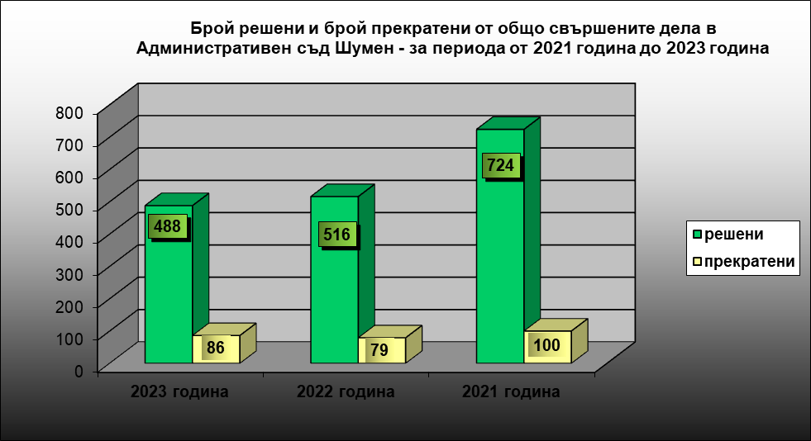

Сравнителни данни в процент на прекратени от общо свършените дела
Година | Общо свършени дела | Прекратени дела | Процент на прекратени от общо свършени дела
2023 | 574 | 86 | 15%
2022 | 595 | 79 | 13%
2021 | 824 | 100 | 12%

Процентът на прекратените дела през отчетната година е приблизително еднакъв по стойност спрямо предходните две години.

2.2.1.Брой на прекратените първоинстанционни административни дела.
От общо свършените през отчетния период 368 първоинстанционни административни дела, 74 дела са прекратени.
За сравнение, през 2022 година от общо свършените 360 първоинстанционни административни дела, 69 дела са прекратени, а през 2021 година от общо свършените 496 броя първоинстанционни административни дела, 82 дела са прекратени.

Сравнителни данни в процент на прекратени
от общо свършените първоинстанционни дела
Година | Общо свършени първоинстанционни дела | Прекратени първоинстанционни дела | Процент на прекратени от общо свършени първоинстанционни дела
2023 | 368 | 74 | 20%
2022 | 360 | 69 | 19%
2021 | 496 | 82 | 17%

Основните причини за прекратяване на първоинстанционните административни дела през 2023 година, са следните:
- най-голяма част от административните дела през 2023 година – 22 броя, са прекратени на основание чл.159, т.1 от АПК – недопустимост на жалбата, тъй като актът не подлежи на оспорване, при 8 броя за 2021 година и 17 броя за 2021 година.
- на основание чл.135 от АПК – повдигнат спор за подсъдност или изпращане по подсъдност на друг съд, са прекратени 15 броя за 2023 година, при 11 броя за 2022 година и 14 броя за 2021 година.
- на основание чл.158, ал.3 от АПК – нередовност на жалбата и неотстраняване на нередовностите в срока по чл.158, ал.1 от АПК, през 2023г. са прекратени 13 броя дела, докато през 2022 година този брой е 20, а през 2021г. - 12 броя.
- на основание чл.159, т.4 от АПК – недопустимост на жалбата поради липса на правен интерес от оспорването, са прекратени: 10 броя за 2023 година, при 8 броя за 2022 година и 15 броя за 2021 година.
- на основание чл.159, т.8 от АПК – недопустимост на жалбата, поради оттегляне на оспорването или отказ от него, са прекратени: 9 броя за 2023 година, при 9 броя за 2022 година и 6 броя за 2021 година.
2.2.2.Брой на прекратените касационни дела.
От общо свършените касационни дела за 2023 година, решените със съдебен акт по същество са 194 броя, а прекратените – 12 броя. За сравнение, през 2022 година, решените със съдебен акт по същество са 225 броя, а прекратените – 10 броя, докато през 2021 година, решените със съдебен акт по същество са 310 броя, а прекратените – 18 броя.
През отчетната 2023 година най-голям е броят на прекратените касационни дела, поради оставяне без разглеждане на касационната жалба и прекратяване на производството – на основание чл.213а, ал.6, т.2 от АПК – нередовност на касационната жалба, поради неизпълнение в срок на дадени указания за отстраняване на нередовностите по същата.
Сравнителни данни в процент на прекратени
от общо свършените касационни дела
Година | Общо свършени касационни дела | Прекратени касационни дела | Процент на прекратени от общо свършени касационни дела
2023 | 206 | 12 | 6%
2022 | 235 | 10 | 4%
2021 | 328 | 18 | 5%

Процентът на прекратените касационни дела през настоящия отчетен период е близък по стойност спрямо предходните две години.

2.3. Продължителност на разглеждане на дела.
Средната продължителност на разглеждане на делата в Административен съд град Шумен от момента на постъпването до приключването им със съдебен акт и вписване в срочната книга, е отразена в Таблица № 1.

Таблица № 1
Видове дела | Продължителност до 3 м. | Продължителност над 3м.
Административни дела | 78 % от общия брой дела | 22 % от общия брой дела
Касационни дела | 95 % от общия брой дела | 5 % от общия брой дела
Средна продължителност | 84 % от общия брой дела | 16 % от общия брой дела

Средната продължителност на разглеждане на първоинстанционни административни дела в Административен съд град Шумен от момента на постъпването до вписването на крайния съдебен акт в срочната книга, по предмети, е отразена в Таблица № 2.
Таблица № 2
Видове адм. дела І инстанция | Продължителност до 3 месеца | Продължителност над 3 месеца
Искове по АПК | 68% от общия брой свършени дела | 32% от общия брой свършени дела
ДОПК и ЗМ | 51% от общия брой свършени дела | 49% от общия брой свършени дела
ЗУТ и ЗКИР | 69% от общия брой свършени дела | 31% от общия брой свършени дела
КСО и ЗСП | 73% от общия брой свършени дела | 27% от общия брой свършени дела
ЗДСл, ЗМВР и ЗОВС | 73% от общия брой свършени дела | 27% от общия брой свършени дела
ЗДС,ЗОС,ЗМСМА и ЗАдм | 50% от общия брой свършени дела | 50% от общия брой свършени дела
Подз. норм. актове | 88% от общия брой свършени дела | 12% от общия брой свършени дела
Изборен кодекс | 100% от общия брой свършени дела | -
Частни адм. дела | 100% от общия брой свършени дела | -
Други административни | 69% от общия брой свършени дела | 31% от общия брой свършени дела

Достигнатите 84% приключили дела в тримесечния срок от общо свършените през отчетния период дела се дължи на добрата организация на работа на съдиите, съчетана с предварителна подготовка на делата (произнасяне по доказателствени искания, комплектоване на административните преписки и др., в разпоредителни заседания преди разглеждане на делата в открито съдебно заседание).

3.БРОЙ ОБЖАЛВАНИ И ПРОТЕСТИРАНИ АКТОВЕ, РЕЗУЛТАТИ ОТ КАСАЦИОННАТА ПРОВЕРКА.

През 2023 година съдебните състави в Административен съд град Шумен са постановили общо 259 съдебни актове, подлежащи на обжалване, като от тях пред Върховен административен съд са обжалвани 106 броя. Или, пред Върховен административен съд са атакувани 41% от подлежащите на обжалване съдебни актове. За 2022 година от подлежащите на обжалване съдебни актове 242, са обжалвани 109 или в процентно съотношение - 45%. За 2021 година подлежащите на обжалване съдебни актове са 290, от тях са обжалвани 103 или в процентно съотношение - 35%.
Ниският процент на обжалваните пред касационната съдебна инстанция актове сочи, че загубилите спора страни са възприели изводите на първата съдебна инстанция, което е свидетелство за високия професионализъм на постановилите ги съдии и доверието в обективността и безпристрастността в тяхната работа.
Най-голям брой са обжалваните дела от група Други административни дела – 32 броя, следвани от делата по ДОПК и ЗМ – 26 броя и КСО и ЗСП – 17 броя. Като цяло това са и групите административни дела с най-големи постъпления за 2023 година. След касационна проверка от ВАС, през 2023 година са се върнали 99 броя дела, от които 84 съдебни акта са потвърдени изцяло, 10 броя са отменени изцяло, а 5 броя са отменени частично и са оставени в сила в останалата част. От атакуваните пред горната инстанция по видове съдебни актове, 69 решения са оставени в сила, 7 са отменени изцяло и 5 – частично; 15 определения са оставени в сила, 3 са отменени изцяло и няма частично отменени определения. По отношение на върнатите от ВАС дела след инстанционен контрол се наблюдава висок процент на оставените в сила съдебни актове спрямо обжалваните - 90% от върнатите след касационен контрол от ВАС през 2023г. съдебни актове са оставени в сила, спрямо 80 % от обжалваните актове през 2022 година и 82% през 2021 година. Основна причина за отмяна на постановените съдебни актове са нарушения на материалния закон.
Резултати от касационен контрол за 2023 година
Съдебен акт | Оставен в сила | Отменен | Частично отменен
Решение | 69 | 7 | 5
Определение | 15 | 3 | 0
Общ брой | 84 | 10 | 5

Резултатите от върнати след произнасяне на Върховния административен съд касационни производства по жалби срещу актове на всеки един от съдиите, работили през отчетния период в Административен съд Шумен, са отразени в статистически отчет за работата на всеки от съдиите за 2023 година.
Анализът на тези показатели води до няколко извода. На първо място, налице е малък брой на обжалваните съдебни актове от подлежащите на обжалване такива, и за трите отчетни периода. На второ място, наблюдава се тенденция към увеличаване на оставените в сила актове от касационния контрол. Всичко това налага заключението за високо качество и законосъобразност на постановените съдебни актове от Административен съд град Шумен.

Резултати касационен контрол - за периода 2023 година - 2021 година

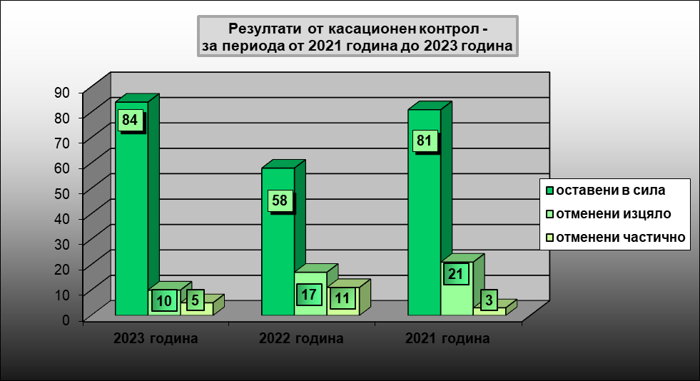
Процент на оставени в сила съдебни актове –
за периода 2023 година - 2021 година
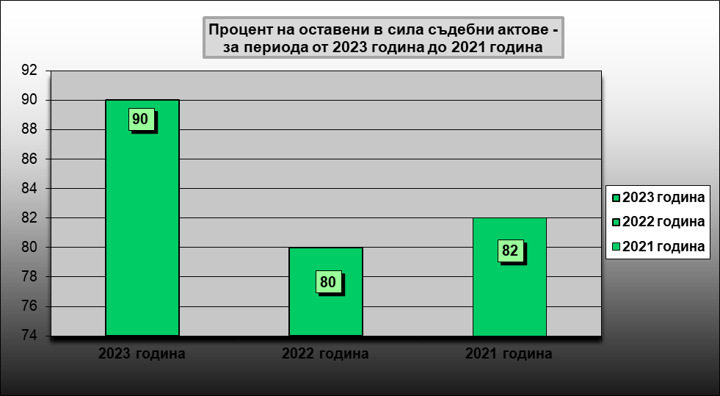

Статистическите данни, отразени в годишния доклад за дейността на Административен съд град Шумен, налагат категоричния извод за запазване на бързината на правораздаването и повишаване качеството на постановените съдебни актове, които са от съществено значение за утвърждаване доверието на гражданите в съдебната институция като гарант за ефективна съдебна защита на техните права и законни интереси.

4.СРЕДНА НАТОВАРЕНОСТ ЗА СЪДЕБНИЯ РАЙОН ПО ВИДОВЕ ДЕЛА.
4.1.Средна натовареност за съдебния район по видове дела.
Съгласно чл.89, ал.2 от Закона за съдебната власт, съдебният район на Административен съд Шумен съвпада със съдебния район на Окръжен съд Шумен. В същия са включени съдебните райони на Районните съдилища в градовете Шумен, Велики Преслав и Нови пазар. Съдебният район на Административен съд Шумен включва 1 областен център и 10 общини.
Натовареност по видове дела спрямо делата за разглеждане
Година | Първоинстанционни дела | Касационни дела | Общ брой
2021 | 547 броя | 363 броя | 910 броя
2022 | 438 броя | 257 броя | 695 броя
2023 | 444 броя | 226 броя | 670 броя

Натовареност по видове дела спрямо свършените дела
Година | Първоинстанционни дела | Касационни дела | Общ брой
2021 | 496 броя | 328 броя | 824 броя
2022 | 360 броя | 235 броя | 595 броя
2023 | 368 броя | 206 броя | 574 броя

4.2.Средна натовареност на съдиите.
Данните за натовареността на съдиите от Административен съд град Шумен през отчетния период са следните:
Брой разгледани дела за 2023 година в АдмС – Шумен:
- 670 дела – 9,31 бр. дела натовареност по щат;
– 9,85 бр. дела действителна натовареност.
Брой свършени дела за 2023 година в АдмС – Шумен:
– 574 дела – 7,97 бр. дела натовареност по щат;
– 8,44 бр. дела действителна натовареност.

За сравнение, данните от предходните години са следните:
Брой разгледани дела за 2022 година в АдмС – Шумен:
- 695 дела – 9,65 бр. дела натовареност по щат;
– 9,65 бр. дела действителна натовареност.
Брой свършени дела за 2022 година от АдмС – Шумен:
– 595 дела – 8,26 бр. дела натовареност по щат;
– 8,26 бр. дела действителна натовареност.

Брой разгледани дела за 2021 година в АдмС – Шумен:
- 910 дела – 12,64 бр. дела натовареност по щат;
– 12,64 бр. дела действителна натовареност.
Брой свършени дела за 2021 година в АдмС – Шумен:
– 824 дела – 11,44 бр. дела натовареност по щат;
– 11,44 бр. дела действителна натовареност.

Съпоставката с данните за предходните години сочи запазване на натовареността на съдиите през отчетния период, спрямо данните за 2022 година и намаление спрямо 2021 година, което е следствие от по-малкия брой дела, постъпили през 2023 година в съда.

РАЗПРЕДЕЛЕНИЕ НА ПОСТЪПИЛИТЕ ДЕЛА ПРЕЗ 2023 ГОДИНА ПО ВИДОВЕ
СЪДИЯ | Подз. норм. акт. | ИК | ДОПК и ЗМ | ЗУТ и ЗКИР | КСО и ЗСП | ЗДСл,  ЗМВР  ЗОВС и ЗСВ | ЗДС, ЗОС ЗМСМА и ЗАдм. | ЗСПЗЗ | Иско-ве по АПК | Други адм. дела | ЧАД | КНАД  КАД | ОБЩ  БРОЙ
Б.Бойн | 1 | 3 | 7 | 5 | 9 | 2 | 1 | 0 | 3 | 17 | 32 | 40 | 120
К.Борисова | 1 | 0 | 0 | 0 | 2 | 1 | 0 | 0 | 3 | 2 | 14 | 22 | 45
М.Стергиовска | 0 | 2 | 10 | 4 | 12 | 3 | 1 | 1 | 5 | 14 | 17 | 37 | 106
Р.Цветкова | 4 | 2 | 10 | 4 | 11 | 2 | 0 | 0 | 2 | 13 | 23 | 38 | 109
С.Чолакова | 1 | 3 | 8 | 4 | 8 | 2 | 1 | 0 | 2 | 15 | 2 | 31 | 77
Х.Димитрова | 1 | 2 | 10 | 4 | 11 | 5 | 1 | 0 | 3 | 13 | 27 | 36 | 113
ОБЩ БРОЙ | 8 | 12 | 45 | 21 | 53 | 15 | 4 | 1 | 18 | 74 | 115 | 204 | 570

РАЗПРЕДЕЛЕНИЕ НА РАЗГЛЕДАНИТЕ ПРЕЗ 2023 ГОДИНА ПО ВИДОВЕ ДЕЛА
СЪДИЯ | Подз. норм. акт. | ИК | ДОПК и ЗМ | ЗУТ и ЗКИР | КСО и ЗСП | ЗДСл,  ЗМВР  ЗОВС и ЗСВ | ЗДС, ЗОС ЗМСМА и ЗАдм. | ЗСПЗЗ | Иско-ве по АПК | Други адм. дела | ЧАД | КНАД  КАД | ОБЩ  БРОЙ
Б.Бойн | 1 | 3 | 11 | 5 | 14 | 3 | 1 | 0 | 3 | 22 | 32 | 46 | 141
К.Борисова | 1 | 0 | 5 | 0 | 3 | 3 | 1 | 0 | 4 | 6 | 14 | 23 | 60
М.Стергиовска | 0 | 2 | 14 | 4 | 12 | 5 | 3 | 1 | 6 | 16 | 17 | 43 | 123
Р.Цветкова | 5 | 2 | 14 | 4 | 14 | 2 | 0 | 0 | 3 | 18 | 23 | 42 | 127
С.Чолакова | 1 | 3 | 12 | 5 | 10 | 2 | 1 | 0 | 2 | 18 | 2 | 33 | 89
Х.Димитрова | 1 | 2 | 13 | 5 | 11 | 6 | 1 | 0 | 7 | 18 | 27 | 39 | 130
ОБЩ БРОЙ | 9 | 12 | 69 | 23 | 64 | 21 | 7 | 1 | 25 | 98 | 115 | 226 | 670

РЕШЕНИ ПРЕЗ 2023 ГОДИНА ПО ВИДОВЕ ДЕЛА
СЪДИЯ | Подз. норм. акт. | ИК | ДОПК и ЗМ | ЗУТ и ЗКИР | КСО и ЗСП | ЗДСл,  ЗМВР  ЗОВС и ЗСВ | ЗДС, ЗОС ЗМСМА и ЗАдм. | ЗСПЗЗ | Иско-ве по АПК | Други адм. дела | ЧАД | КНАД  КАД | ОБЩ  БРОЙ
Б.Бойн | 1 | 1 | 7 | 1 | 9 | 1 | 0 | 0 | 1 | 13 | 32 | 41 | 107
К.Борисова | 1 | 0 | 5 | 0 | 2 | 2 | 1 | 0 | 2 | 5 | 14 | 21 | 53
М.Стергиовска | 0 | 1 | 5 | 1 | 7 | 2 | 2 | 1 | 2 | 10 | 17 | 40 | 88
Р.Цветкова | 2 | 1 | 6 | 1 | 7 | 1 | 0 | 0 | 2 | 10 | 23 | 33 | 86
С.Чолакова | 0 | 2 | 9 | 2 | 7 | 1 | 0 | 0 | 2 | 10 | 2 | 30 | 65
Х.Димитрова | 0 | 2 | 8 | 3 | 7 | 3 | 0 | 0 | 3 | 8 | 26 | 29 | 89
ОБЩ БРОЙ | 4 | 7 | 40 | 8 | 39 | 10 | 3 | 1 | 12 | 56 | 114 | 194 | 488

5.АДМИНИСТРАТИВНО - РЪКОВОДНА ДЕЙНОСТ.

5.1.Кадрово обезпечение.
Към 31.12.2023 година щатът на Административен съд Шумен включва 6 броя съдии и 21 броя съдебни служители.

5.1.1.Брой на работещите в Административен съд Шумен съдии.
Щатната численост на магистратите в Административен съд Шумен към настоящия момент е 6 щатни бройки, от които 1 щатна бройка "административен ръководител – председател", 1 щатна бройка "заместник на административния ръководител – заместник председател" и 4 щатни бройки "съдии".
Със Заповед №РД-08-293 от 26.07.2023 година Председателят на Върховен административен съд командирова във Върховен административен съд съдия Кремена Борисова – Заместник председател на Административен съд град Шумен, считано от 17.09.2023 г.
Предвид числеността на съдиите и разнородния характер на оспорванията, в съда не са създадени специализирани по материя състави, като депозираните жалби и искания се разпределят на принципа на случайния подбор чрез електронно разпределение съобразно поредността на постъпването им. Всеки от съдиите разглежда и решава административни, касационни административно-наказателни дела, касационни административни дела, както и частни административни и касационни производства. Има обособени шест еднолични съдебни състава и два постоянни касационни състава. С решение на Общото събрание на съдиите от Административен съд Шумен, за периода на командироването на съдия Кремена Борисова във ВАС, същата е замествана в постоянния касационен състав, от съдия от другия касационен съдебен състав, определен със заповед, издадена от административния ръководител на Административен съд град Шумен, на ротационен принцип, като ротацията се осъществява ежемесечно. Формирането на касационните състави по този начин се прилага, считано от 17.09.2023 г., с цел постигане в максимална степен на равномерно натоварване на всички съдии. Възприетият подход е полезен и за уеднаквяване практиката на двата касационни състава, което като цяло способства за по-качествено правосъдие.
Настоящият щат от 6 съдии е оптимален за осъществяване на качествено и бързо правораздаване, като всички магистрати, работещи в Административен съд град Шумен, са достигнали най-високия ранг на заеманата от тях длъжност. Всички съдии имат дългогодишен опит в областта на административното право и процес, натрупан не само в Административен съд град Шумен, но и на длъжностите, които са заемали преди това. Всеки от тях е постъпил в съда след участие в конкурс, което е гаранция за високия им професионализъм.

5.1.2.Брой на служителите.
Утвърдената щатна численост за съдебни служители в края на 2023 година е 21 щатни длъжности. Съдебната администрация е организирана в служби, звена и самостоятелни длъжности, съответстващи на изискванията на Класификатора на длъжностите в администрацията на съдилищата и Правилата за прилагането му. Създадена е оптимална организация за изпълнение на задълженията на администрацията. Съдебната администрация се ръководи от съдебен администратор, който изпълнява и функциите на служител по сигурността на информацията. Общата администрация се състои от главен счетоводител, управител сгради и шофьор, системен администратор, работник, поддръжка на сгради и двама куриер-чистачи. Специализираната администрация е организирана в служба „Съдебно деловодство“ с шестима служители, служба „Съдебни секретари“ с четирима служители, служба “Връчване на призовки и съдебни книжа“ с двама служители и самостоятелни длъжности „Съдебен помощник“ и „Съдебен архивар“. Утвърдената организационна структура позволява съдебната администрация да работи ефективно, съобразно функциите си и в рамките на своите компетенции. Със заповеди и вътрешни правила ясно се регламентират правата, задълженията и отговорностите на съдебните служители. Съдебната администрация осъществява дейността си на принципа на взаимозаменяемост и съвместяване на задълженията, при отсъствие на служител, с оглед бързо и качествено обслужване на гражданите, както и срочно изпълнение разпорежданията на магистратите.
Всички служители в Административен съд град Шумен са отговорни, дисциплинирани, добре подготвени в професионално отношение, проявяват инициативност и колегиалност, отнасят се с уважение към магистратите, адвокатите, гражданите, представителите на държавните и общинските институции, и на юридическите лица. Стремят се към постоянно повишаване на квалификацията си, като посещават обученията, организирани от НИП, както и тези, провеждани на регионално ниво.
През годината са реализирани събрания на служителите, на които са разисквани текущи проблеми в организацията на работата, както и срещи с ръководството на съда, на които са обсъждани проблемите и трудностите в процеса на работа, с цел откриване и отстраняване на причините, които ги пораждат.
Резултатите от проведената годишна атестация са показателни и за качеството на работа на съдебната администрация, като в ранг са повишени двама служители.
Съотношението магистрати – съдебни служители в Административен съд Шумен към края на отчетния период е 1 към 3,5.

5.1.3.Конкретни предложения за промени в щата.
На този етап щатът на съдиите и съдебните служители в Административен съд Шумен е оптимален и не се нуждае от увеличаване. Евентуалното намаляване на числения състав на съдиите и съдебната администрация обаче, дори и с една щатна длъжност, съществено би затруднило организацията на работа и би рефлектирало неблагоприятно върху качеството на работа на съда.

5.2.Квалификация на магистрати и служители.
През отчетната 2023 година съдии от Административен съд град Шумен участваха в присъствени и онлайн обучения, курсове, уебинари, кръгли маси, семинари и конференции, както следва:
В периода 05.03. – 17.03.2023 година съдия Бистра Бойн участва в присъствен курс за задължителна квалификация при преместване и повишаване в административните съдилища - задължителен курс за повишаване на квалификацията на класираните кандидати от конкурс за повишаване на длъжност „съдия“ в административните съдилища, организиран от Националния институт на правосъдието.
Полезно бе и участието на магистрат от съда в обучение, организирано от Академия за европейско право /ЕРА/, проведено в град Рига, Латвия, реализирано с финансовата подкрепа на Европейския съюз.
През месец май съдия от Административен съд Шумен участва в обучение на тема: „Дигитализация в съдебната система. Призоваване, съобщения по електронен път. Електронно правосъдие. Видеоконференция“.
Председателят на съда взе участие в онлайн семинар за обмяна на опит с магистрати от Финансовия съд в град Кьолн /Германия/ на тема: „Модернизиране на административното правосъдие“, организиран от Асоциация на българските административни съдии.
В края на септември съдии взеха участие в регионален семинар на тема: „Проблеми при прилагането на Закона за убежището. Предоставяне на международна закрила/убежище. Проблеми при прилагането на Закона за движението по пътищата, в частта на налагане на принудителни административни мерки. Видове ПАМ, предпоставки за налагането им. Актуална съдебна практика“, организиран от Административен съд Добрич.
Полезно бе и участието на магистрати в регионален семинар, организиран от Асоциацията на българските административни съдии на тема: „Изборен кодекс“.
През октомври съдии от съда участваха в регионален семинар, организиран от Административен съд Варна на тема: „Практически въпроси по приложението на Закона за здравното осигуряване. Административен договор“.
През отчетния период съдебните служители са повишили квалификацията си чрез участие в присъствени и дистанционни обучения, обучения на работното място и самообучения, както следва:
Съдебният администратор участва в обучение за работа с разработен софтуерен продукт за електронно атестиране на съдебни служители, организирано от Висш съдебен съвет по Проект с наименование „Подобряване на процедурите по атестация и формиране на възнагражденията на съдебните служители в Република България“, както и взе участие в проведена онлайн конференция на тема: „Прозрачност на административните съдилища“, организирана от Фондация „Програма достъп до информация“ по Проект „Прозрачност на административните съдилища“, финансиран от Фондация Америка за България.
През месец април 2023 година съдебни служители участваха в обучения на теми: „Актуални проблеми в работата на съдебните секретари от административните съдилища“ и „Етично поведение на съдебния служител“. През месец юни съдебни служители участваха във въвеждащо обучение за функционирането на Системата за електронно архивиране, организирано от Държавна агенция „Архиви“ по Проект „Разработка и внедряване на система за е-архивиране“.
Председателят на съда, магистрат и главният счетоводител взеха участие в обучение на тема: „Въвеждане в програмното бюджетиране в органите на съдебната власт“, организирано по Проект на ВСС, който има за цел повишаване на прозрачността и отчетността за използване на бюджетните средства и увеличаване на ефикасността и ефективността на публичните разходи в съдебната власт.
Системният администратор повиши квалификацията си чрез обучение по информационна сигурност и работа с антивирусен софтуер Еset Protect Essential On-prem (Еset Endpoint Protection Standard), осъществено в рамките на изпълнение на договор №ВСС-21201/09.02.2023г. с предмет: „Абонаментна поддръжка за антивирусни дефиниции за антивирусен софтуер ESET Protect Essential On-Prem (ESET Endpoint Protection Standard), използван във ВСС, съдилищата, НИП и ИВСС.
И през отчетната година се запази практиката да се провеждат срещи на съдиите за обсъждане на спорни в съдебната практика въпроси, с оглед еднаквото им решаване, а също и въпроси, свързани с организацията на работа при взимането на организационни и управленски решения.
През 2023 година магистратите от Административен съд Шумен бяха съдии-наставници на 14 (четиринадесет) стажант юристи, провели основния (двуседмичен) стаж за придобиване на юридическа правоспособност, и на 2-ма стажант юристи, провели професионалния стаж (с продължителност 4 месеца) в Административен съд Шумен. Повишаването на квалификацията на магистратите, като предпоставка за по-качествено правораздаване, предполага и занапред участието им в обучения, свързани с прилагането на ЗУСЕФСУ, данъчните закони и прилагане на правото на ЕС в сферата на административното правораздаване.

5.3.Организационна дейност - предложения по съществуващи организационни и структурни проблеми.
Делата в Административен съд Шумен се разпределят чрез Централизираната система за случайното разпределение на делата по реда на тяхното постъпване, като протоколът от извършеното разпределение се подписва от разпределящия съдия и се прилага към всяко дело, а дневният протокол от разпределените дела се прилага в специално обособени годишни папки.
В Административен съд град Шумен се използва и Система за изчисляване на натовареността на съдиите /СИНС/, приета с решение на Висшия съдебен съвет. Функционалността на СИНС позволява дефиниране на групи дела, техния коефициент на сложност, критерии за коригиране на коефициента за сложност, както и цялостната общосистемна информация, нужна за регистриране сложността на делата.
С оглед оптимизиране сроковете за разглеждане на делата и намаляване броя на забавените такива, в съда е въведен механизъм за наблюдение и администриране на делата и контрол по спазване на въведените времеви стандарти, който обхваща целия работен процес: от момента на постъпване на книжата в деловодството през тяхната обработка, разпределение, образуването им в дела, до насрочване на делото, разглеждане на същото в открито съдебно заседание и постановяване на съдебния акт. Ежемесечно се изготвят справки от служители в служба „Деловодство”, които съдържат данни за насрочените, отложени и свършени дела, както и за неизготвените в срок съдебни актове. Тези данни се обсъждат от съдиите и са източник на информация, необходима за предприемане на мерки за отстраняване на констатирани пропуски.
Финансовото управление и контрол е цялостен процес, интегриран в дейността на Административен съд град Шумен, с цел да се осигури разумна увереност, че поставените цели ще бъдат постигнати чрез: разрешаване, одобряване; съответствие със законодателството; надеждност и всеобхватност на финансовата и оперативна информация; икономичност, ефективност и ефикасност на дейностите; опазване на активите и информацията; предотвратяване и разкриване на измами и нередности, както и предприемане на последващи действия. На основание чл.7, ал.1, т.14 и чл.15 от ЗФУКПС, ръководството на съда своевременно актуализира разписаните процедури, инструкции и правила в системата за финансовото управление, с оглед промяна в законовите разпоредби, указанията и взетите решения от Пленума на ВСС. Следвайки новостите в областта на вътрешния контрол в публичния сектор през изминалия период, регулярно се актуализираха утвърдените от ръководството правила и процедури, както следва:
Част І Система за управление на контролната среда от СФУК
Управленска философия и стил на работа – Оперативен план за 2023 година.
Част ІІІ Контролни дейности от СФУК
Система за управление и контрол на човешките ресурси – Основни процедури: Поемане на задължение; Командироване на персонала в страната и чужбина.
Система за предварителен контрол - Правила за условията и реда за определяне и изплащане възнагражденията на вещи лица и свидетели по дела на Административен съд Шумен; Основни процедури: Извършване на разход във финансовата дейност; Извършване на разход в нефинансовата дейност.
Система за управление на набирателната и бюджетна сметки на съда - Контрол на процесите по събиране на дължимите държавни такси и присъдените публични вземания; Вътрешни правила за осъществяване на контрол на постъпилите суми по транзитната и набирателна сметка на Административен съд град Шумен; Вътрешни правила за реда и контрола по събиране на съдебни вземания на Административен съд град Шумен.
През отчетната година със заповеди на председателя на съда бяха утвърдени в Част ІІІ Контролни дейности/Система за управление и контрол на човешките ресурси/Вътрешни правила за съдържанието, воденето и съхранението на личните трудови досиета на съдии и съдебни служители в Административен съд град Шумен и Вътрешни правила за реда и организацията при провеждане на стажа от стажант-юристите в Административен съд град Шумен.
СФУК е публикувана на вътрешната електронна страница на съда, както и всички вътрешни правила, регламентиращи извършването на отделни дейности в съда, за сведение и изпълнение от магистрати и съдебни служители. Една част от тях, които касаят граждани и организации, са публикувани и на интернет страницата на съда.
Цялостната организация на работния процес в Административен съд град Шумен е насочена към осигуряване на прозрачност на управлението и разходването на публичните средства, и повишаване общественото доверие в съда, оформяне облика му на обективен и защитаващ правата на гражданите, правораздавателен орган.
Финансово-счетоводната дейност на съда от началото на 2019 година и понастоящем се извършва посредством електронно банкиране. Продължава създадената практика по осъществяване на предварителен контрол на извършваните разходи. Административният ръководител контролира тяхното икономично и целесъобразно изразходване през финансовата година.
През 2023 година Административен съд град Шумен продължи да провежда последователна политика на публичност, прозрачност и информираност на гражданите за делата и дейността на съда. Основно средство за достъп до информация и публичност на дейността на съда е неговата интернет страница: https://shumen-adms.justice.bg/. През отчетната година съдът продължи да осъществява взаимодействие с представители на средствата за масова информация посредством прессъобщения, като официалната комуникация на съда с медиите е възложена със заповед на председателя на служител, успешно съвместяващ функциите на пресаташе с работата си като съдебен помощник. За актуалните събития в съда традиционно се изготвят прессъобщения, които намират място в страницата на съда и в тази на Върховния административен съд на Република България, както и се изпращат до различни медии, отразяващи регионални събития и работата на съдилищата.
Акцент в дейността за повишаване на правната култура на подрастващите е поредното участие на съда в Образователна програма „Съдебната власт – информиран избор и гражданско доверие. Отворени съдилища и прокуратури”. На 08.06.2023 година ученици от единадесети клас при Средно училище „Панайот Волов“ – град Шумен, заедно с техния преподавател, посетиха Административен съд град Шумен в рамките на образователна програма „Съдебната власт - информиран избор и гражданско доверие”. В хода на срещата присъстващите бяха запознати с функциите и структурата на съдебната власт в Република България и в частност със спецификите на дейността на Административен съд град Шумен. При проведената дискусия учениците получиха и отговор на вълнуващите ги въпроси по отношение на особеностите при осъществяване на правораздавателната дейност. Гостите имаха възможността да разгледат и сградата на съда.
Въз основа на изложеното може да се направи извод, че екипът на съда е мотивиран и успешно работи за повишаване на правната култура на всички възрастови групи от обществеността, както и за утвърждаване имиджа и авторитета на Административен съд град Шумен като прозрачна и отворена към обществото институция.
На 11 май 2023 година Административен съд град Шумен организира Ден на отворените врати, на който посетителите бяха запознати с принципите на функциониране на съда, с видовете спорове, които се разглеждат, както и с възможностите за предоставяне на съдебно-административни услуги.

5.4. Материална база - финансови и материални проблеми.
От месец февруари 2016 година Административен съд град Шумен функционира в нова сграда, в която са създадени всички удобства за бърза и качествена работа на съдиите и съдебните служители, и за по-ефикасно, своевременно и качествено обслужване на гражданите. В сградата на съда са обособени две съдебни зали, снабдени с озвучителна техника и електронни табла пред всяка зала, както и две заседателни зали. Всеки съдия разполага със собствен кабинет, както и част от съдебните служители. Обособени са също така информационен център, помещение за проучване на делата, адвокатска стая, самостоятелно помещение за прокурора и арестантско помещение. В сградата е осигурен достъп и на лица в неравностойно положение, като за целта е монтирана специална платформа. Всички помещения в сградата са напълно обзаведени. За отопление, вентилация и климатизация на сградата е изградена локална инсталация, захранвана с газ и електрическа енергия. В сградата са обособени зони за обществен достъп, контролиран достъп и ограничен достъп, съгласно изискванията на Наредба №4 от 10.01.2008 година за правилата и нормите за безопасност и охрана при проектиране, строителство, реконструкция, основно обновяване, ремонт, преустройство и експлоатация на обектите на съдебната власт. Обособена е отделна регистратура за дела, съдържащи класифицирана информация, която е сертифицирана по съответния ред. Сградата разполага със системи за охрана, контрол на достъпа и пожароизвестяване. Охраната в работно време се осъществява от служители в Областно звено „Охрана“ към ГД „Охрана“ при Министерство на правосъдието, а в извънработно време от СОТ. През отчетната година сградата и помещенията в нея са поддържани в много добро състояние.
Утвърденият бюджет за 2023 година осигури средства за работни заплати, осигурителни вноски и средства по издръжката на съда, във връзка с осъществяване на основната му дейност. В рамките на утвърдената от Висшия съдебен съвет бюджетна сметка, Административен съд град Шумен е извършвал плащанията за материали, консумативи, поддръжка на наличната техника и изплащане на услуги, извършвани от външни организации. Както и в предходните отчетни периоди, така и през настоящия такъв, акцент бе осъществяването на постоянен целогодишен контрол върху разходите, с цел постигане на оптимална икономия на финансовите ресурси, като същевременно се осигурява и необходимото финансово обезпечаване на дейността на съда. В тази връзка в Аминистративен съд град Шумен се прилагат различни контролни дейности и процедури. Съдът приключи отчетния период без преразход на бюджетни средства, просрочени или неразплатени задължения.
Към 31.12.2023 г. беше проведена инвентаризация на краткотрайни материални активи в съда, резултатите от която са документирани и оформени съгласно утвърдените от председателя правила. При инвентаризацията комисията констатира, че са налице всички разходо-оправдателни документи по придобиване на отчетените краткотрайни материални активи, документите по тяхното придобиване, както и, че не са налице доставени и незаприходени материални запаси.
5.5.Ревизионна дейност през годината, резултати.
През отчетната 2023 година в Административен съд Шумен не са извършвани одити и проверки от Инспектората към Висш съдебен съвет или други институции, както по подадени сигнали, така и планови такива по образуването, движението и приключването на делата.
5.6. Дисциплинарна отговорност.
През 2023 година не са образувани дисциплинарни производства и не са налагани наказания на съдии и съдебни служители от Административен съд град Шумен.
От създаването на съда до настоящия момент не са постъпвали сигнали и не са извършвани проверки, свързани с корупционни практики. Липсата на такива сигнали води до извода, че правораздаването в институцията е прозрачно и е съобразено изцяло със закона.

6.ИНФОРМАЦИОННО ОСИГУРЯВАНЕ.
6.1.Информационно осигуряване - програмни продукти, деловодна система, интернет страница.
През отчетната година в съда са използвани следните програмни продукти:
1.Единна деловодна информационна система (ЕДИС) – считано от 23 октомври 2023 година, съдът започна работа по програмата. Модул в горецитираната програма осъществява и свързаност на Административен съд град Шумен с Единния портал за електронно правосъдие /ЕПЕП/, разработен по проект: „Електронно правосъдие - проучване и изграждане на единна комуникационна и информационна инфраструктура и единен електронен портал на съдебната власт“. ЕПЕП предоставя възможност на лицата да имат достъп до съдебните дела в електронен вид. През 2023 година в Административен съд град Шумен са подадени 132 броя заявления за електронен достъп до делa в ЕПЕП. Данните показват значително увеличение на броя на подадените заявления за достъп до електронно дело, спрямо предходните години, и създаване на добра практика за работа по делата чрез електронен достъп в ЕПЕП. Данните за 2022 година са 105 броя подадени заявления за електронен достъп и съответно 78 броя подадени заявления през 2021 година.
2.САС „Съдебно деловодство“ на "Информационно обслужване" АД.
3.Правно-информационна система “АПИС“.
4.Програмен продукт на ВСС за централизирано електронно разпределение на делата.
5.Програмен продукт на ВСС за изчисляване натовареността на съдиите.
6.Софтуерен продукт за незрящи хора, като има обучен деловодител, който подпомага хората при ползване на продукта.
7.Централизирана счетоводна програма „Конто“.
8.Програма „Омега“ за заплати и граждански договори.
9.Административен съд град Шумен има предоставен достъп до Национална база данни „Население“, който се осъществява от оторизирани за целта съдебни служители, въз основа на писмено разпореждане на съдия. Достъпът до НБД „Население“ изключително много улеснява работата на съда при установяване на пълните индивидуализиращи данни за страните, актуалните им адреси, данни за наследници и други лични данни.
10.Административен съд град Шумен има предоставен достъп до Системата за услуги с контролиран достъп до НАП, съгласно сключено споразумение между ВСС и НАП, който също се осъществява от оторизирани за целта съдебни служители, въз основа на писмено разпореждане на съдия. Този достъп улеснява съда при установяване на актуални данни за месторабота на страните в съдебните производства, с цел тяхното призоваване и връчване на съдебни книжа.
11.Административен съд град Шумен притежава свързаност и регистрация в Информационна система за управление на ресурсите, чрез която се поддържа актуално състояние на наличните информационно – комуникационни и технологични ресурси в сектор „Правосъдие“.
12.Специализиран софтуер за диктовка и автоматично конвертиране на гласов запис в текст - Voice-to-text, разработен по Проект: “Разработка, внедряване, тестване и въвеждане в експлоатация на софтуер за ускорено създаване и възпроизвеждане на актове и други документи чрез диктовка и автоматично конвертиране на гласов запис в текст и съпътстващи системи за обработка“. Горепосоченият софтуер се явява инструмент за дигитализиране на актовете на магистратите. Чрез използването му ще се редуцира времето по набор, обработка и прехвърляне на информация по делата.
Всички програмни продукти, които се ползват от съда, са лицензирани.
С оглед важното място на информационните технологии, Административен съд град Шумен поддържа интернет страница с разнообразна и полезна за потребителите информация. Страницата е създадена в изпълнение на Проект „Доразвитие и централизиране на порталите в СП за достъп на граждани до информация, е-услуги и е-правосъдие” по Оперативна програма „Добро управление”, съфинансирана от Европейския съюз чрез Европейския социален фонд, и реализира унифициран шаблон за съдържанието на интернет страниците на съдилищата. И през отчетната 2023 година интернет страницата на съда беше своевременно актуализирана, с цел да удовлетворява нуждите на гражданите и обществото за получаване на полезна информация за всички аспекти на дейността на институцията. В съответствие с изискванията на Закона за съдебната власт, в нея се поддържа актуална информация за дейността на съда, публикуват се графици на заседанията, обявяват се всички съдебни актове незабавно след постановяването, ведно със съдебните протоколи, като информацията е поднесена при съобразяване изискванията на Закона за защита на личните данни и Закона за защита на класифицираната информация. По този начин се улеснява достъпа до информация на гражданите и адвокатите, а от друга страна се отклонява потока към деловодството на съда. Към настоящия момент интернет страницата на Административен съд град Шумен покрива всички стандарти за активна, ефективна комуникация и обратна връзка с потребителите на информация.

6.2. Техническа обезпеченост.
Административен съд град Шумен се стреми да поддържа наличната компютърна техника и програмно осигуряване на нивото на съвременните изисквания за информационни технологии. Тяхното ефективно използване допринася за качественото обслужване на гражданите и улеснява работата на съдиите и съдебните служители.
Съдът е обезпечен с необходимата компютърна и офис техника. През 2023 година, след предвидена от ръководството на съда подмяна бяха закупени: ДМА –сървърна конфигурация - 7 998 лева и непрекъсваем ТЗИ за сървър - 1 350 лева, общо в размер на 9 348 лева и НДМА – лиценз за сървърна конфигурация на стойност 1 998 лева.
От средства, предвидени в текущата издръжка, бяха закупени и два броя принтери.
С цел повишаване качеството на обслужване на гражданите и в изпълнение на разпоредбата на чл.4 ал.1 от Закона за ограничаване на плащанията в брой, продължава поддържането и използването на ПОС терминал.
Създадената от системния администратор вътрешна страница на съда се използва оптимално, като на същата е публикувана цялата Система за финансово управление и контрол, действаща в Административен съд град Шумен, други вътрешни правила, процедури и заповеди на административния ръководител. Така всички съдии и служители в съда имат непрекъснат достъп до нея и възможност да я ползват при необходимост. Публикувани са още списък на вещите лица, докладите за дейността на съда, статистическите отчети, материали от обучения и друга полезна информация.
На този етап може да се направи извод, че техническата обезпеченост на Административен съд - Шумен е на добро ниво.

ІІ.ЗАКЛЮЧЕНИЕ.
Постигнатите високи резултати през отчетната 2023 година се дължат изцяло на добрата организация в съда и на създадената нормална работна атмосфера, спокойния микроклимат и желанието на съдии и съдебни служители за ефективна, качествена и срочна работа. Безспорен принос за тези успехи има целият колектив на съда. Всеки от съдиите и съдебните служители заслужава признание за свършената работа, за гражданската си доблест и кураж, с които работи.
Осъществяването на качествено, бързо и достъпно административно правораздаване е основната цел в дейността на Административен съд град Шумен. Същата е изцяло подчинена на институционалното укрепване на административните съдилища като част от процеса на съдебната реформа, подобряване работата на съдебната система и повишаване на доверието към нея, гарантиране на правовия ред в страната и утвърждаване върховенството на закона.
В заключение искам да обобщя, че отчетените резултати за срочност, качество, прозрачност и предвидимост в правораздавателната дейност на Административен съд Шумен допринасят и за повишаване на общественото доверие към нашия съд.
Пожелавам на всички много здраве, творческа енергия и професионални успехи! Вярвам, че с общи усилия ще продължим да отстояваме справедливостта, правовия ред и върховенството на закона, да запазим и съхраним постигнатите до момента отлични резултати в дейността на съда!

АДМИНИСТРАТИВЕН РЪКОВОДИТЕЛ - ПРЕДСЕДАТЕЛ:
/СНЕЖИНА ЧОЛАКОВА/

